Boken om mig
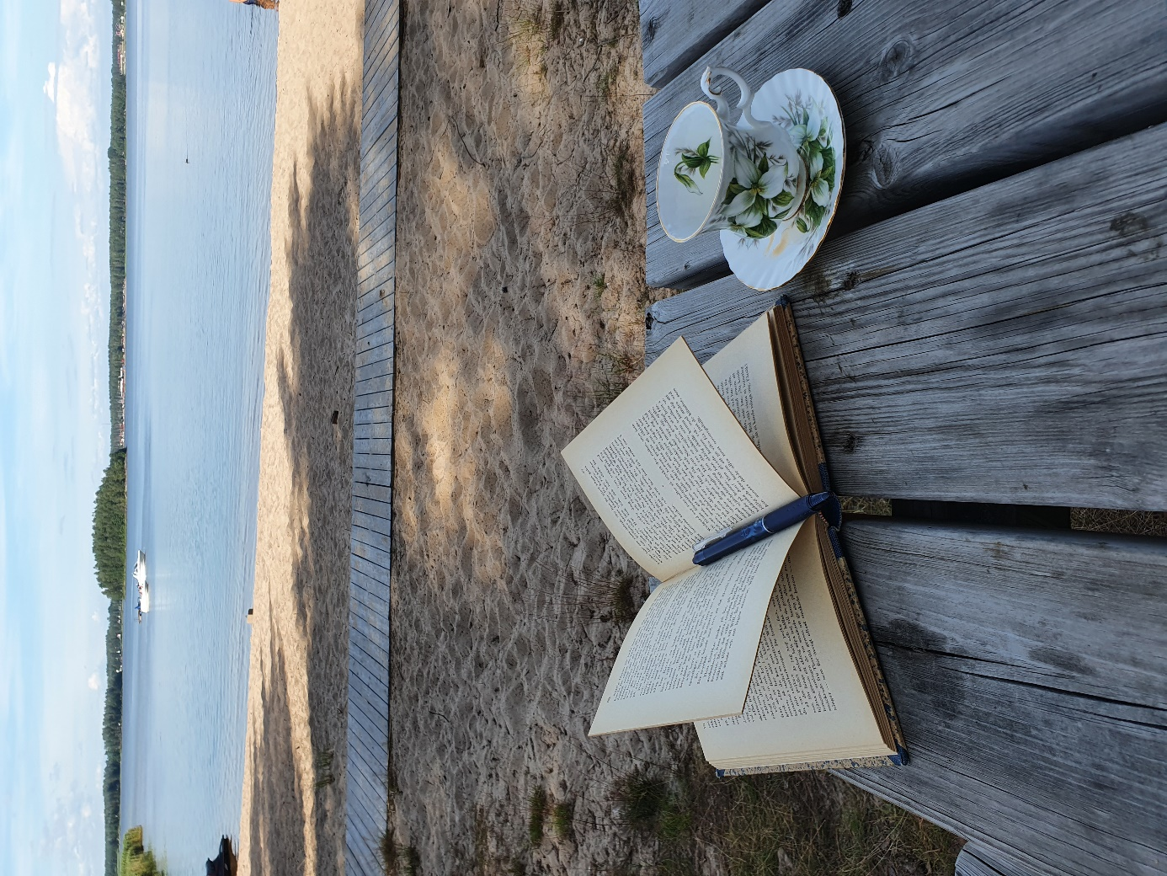

  - Den här boken tillhör: Klicka eller tryck här för att ange text.
Varje människa är unik och har sin unika livshistoria. Vi vill gärna ta del av din historia, dina minnen, dina vanor, intressen och vad du tycker om. Berätta det som känns viktigt för dig och det du vill dela med dig av. Din berättelse är viktig för oss som ska hjälpa dig så att våra möten och samtal blir så personliga som möjligt. Att lära känna dig ger oss också möjligheten att ge dig en så god omvårdnad och livskvalitet som möjligt. Berättelsen om ditt liv ger också inspiration till aktiviteter i din vardag.
Vi ser fram emot att lära känna dig!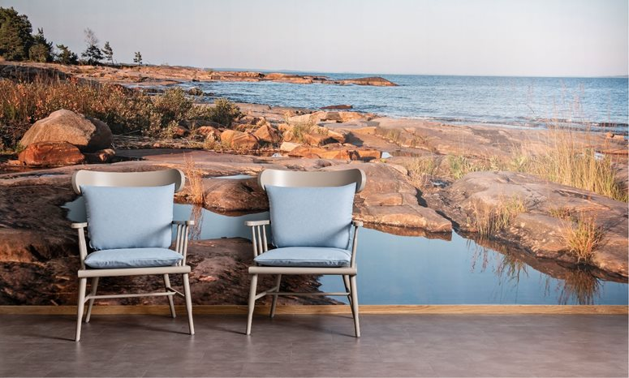

Barndom och uppväxt
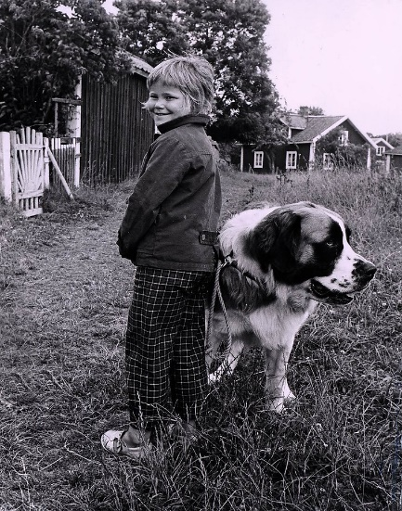
Födelseort:
Klicka eller tryck här för att ange text.
Föräldrarnas namn och yrke:
Klicka eller tryck här för att ange text.
Syskonens namn:
Klicka eller tryck här för att ange text.
Plats i syskonskaran:
Klicka eller tryck här för att ange text.
Syskon i livet:
Klicka eller tryck här för att ange text.
Atmosfären i barndomshemmet (sträng, tillåtande, varm):
Klicka eller tryck här för att ange text.
Det här tyckte jag om att göra som barn:
Klicka eller tryck här för att ange text.
Vänner och andra viktiga personer under barndomen och uppväxttiden:
Klicka eller tryck här för att ange text.
Skola och utbildning:
Klicka eller tryck här för att ange text.
Särskilda minnen eller händelser från barndomen och uppväxttiden:
Klicka eller tryck här för att ange text.
Eventuell värnpliktsort och lumparminnen:
Klicka eller tryck här för att ange text.
Mitt första arbete:
Klicka eller tryck här för att ange text.
Min personlighet som ung:
Klicka eller tryck här för att ange text.
Mina intressen som ung:
Klicka eller tryck här för att ange text.

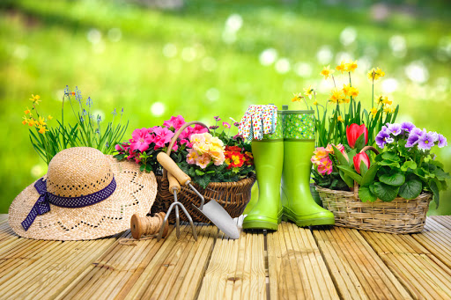

Mitt vuxenliv

Mitt familjeliv som vuxen:
Klicka eller tryck här för att ange text.
Barn och barnbarn:
Klicka eller tryck här för att ange text.
Yrkesliv och arbetsplatser:
Klicka eller tryck här för att ange text.
Platser jag bott på:
Klicka eller tryck här för att ange text.
Särskilda händelser i vuxenlivet:
Klicka eller tryck här för att ange text.
Särskilda minnen av glädje och sorg:
Klicka eller tryck här för att ange text.

Viktiga personer för mig i mitt vuxenliv:
Klicka eller tryck här för att ange text.
Resor jag gjort och platser jag besökt:

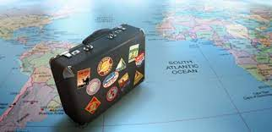
Klicka eller tryck här för att ange text.
Klicka eller tryck här för att ange text.
Klicka eller tryck här för att ange text.
Klicka eller tryck här för att ange text.
Klicka eller tryck här för att ange text.
Klicka eller tryck här för att ange text.
Klicka eller tryck här för att ange text.
Klicka eller tryck här för att ange text.

DET HÄR ÄR JAG
Min personlighet, tex social, nyfiken, orolig, glad:
Klicka eller tryck här för att ange text.
Mina intressen tex trädgårdsarbete, läsa böcker etc:
Klicka eller tryck här för att ange text.
Musik jag tycker om:
Klicka eller tryck här för att ange text.
Eventuella favoritartister:
Klicka eller tryck här för att ange text.

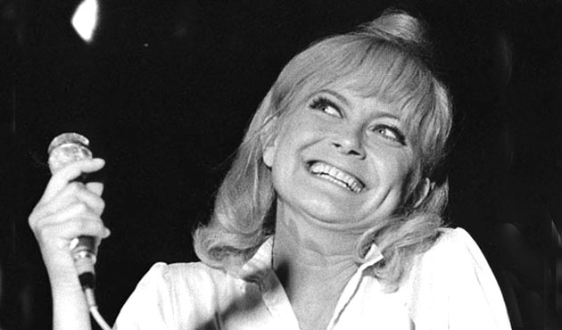
Min klädstil:
Klicka eller tryck här för att ange text.
Min religion, livsåskådning:
Klicka eller tryck här för att ange text.
Högtider jag firar:
Klicka eller tryck här för att ange text.
Miljöer jag trivs i, tex i naturen, helst inomhus:
Klicka eller tryck här för att ange text.

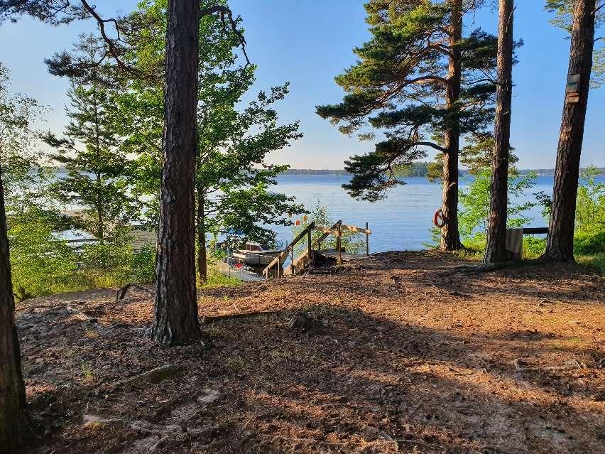
Jag trivs bäst ensam eller tillsammans med andra:
Klicka eller tryck här för att ange text.
Favoritmat och dryck:
Klicka eller tryck här för att ange text.
Personer, situationer och aktiviteter som gör mig glad:
Klicka eller tryck här för att ange text.
Vardagsaktiviteter som jag gärna gör tex gå på promenad, lösa korsord, baka, lyssna på P4 etc:
Klicka eller tryck här för att ange text.

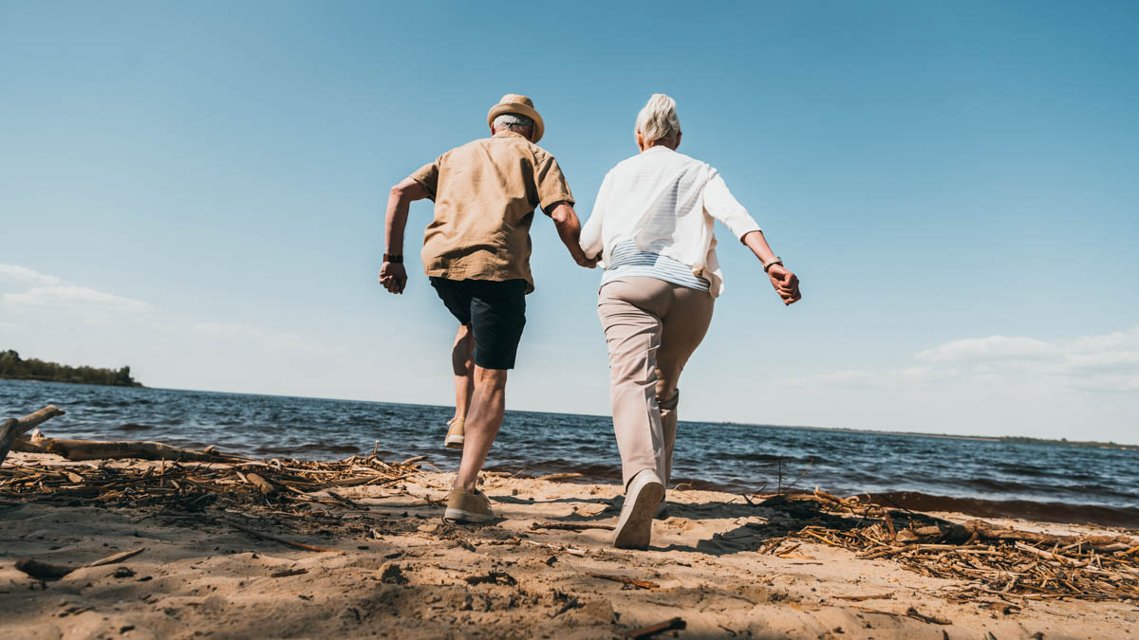

Det här är viktigt för mig i mina morgon- och kvällsrutiner:
Klicka eller tryck här för att ange text.
Tider när jag är van att lägga mig och gå upp:
Klicka eller tryck här för att ange text.
Övrigt om mig:
Klicka eller tryck här för att ange text.
Andra vanor och önskemål:
Klicka eller tryck här för att ange text.

Tack för att du fyllde i
Boken om mig!

